[广东药科大学药学院研究陷图像操纵漩涡，疑点引人探究](https://mp.weixin.qq.com/s?__biz=MzkzMTg3NjkyMQ==&mid=2247487935&idx=1&sn=38562246531cf7dc1035a98104f5360c&chksm=c32b0814f71ef9b98ff63a27e2592b5c88e9af8f6430e73d7649f529082d6c506151187e3fe0&scene=126&sessionid=1742229062)

科卫队[科研卫士](javascript:void(0);)2025-03-17 23:53:52中国香港



专注科研诚信，营造良好科研氛围



Science Technology

**1**

**“论文信息”**

近日，一篇题为 “In vitro and in silico anti - osteoporosis activities and underlying mechanisms of a fructan, ABW90 - 1, from Achyranthes bidentate”的研究，因图像重复问题引发关注。该研究发表于《Carbohydrate Polymers》期刊，由 Tianyu Li、Xin Hou、Yihua Huang、Changsheng Wang、Haiyun Chen、Chunyan Yan（通讯作者，副院长）共同完成，通讯单位为广东药科大学药学院。

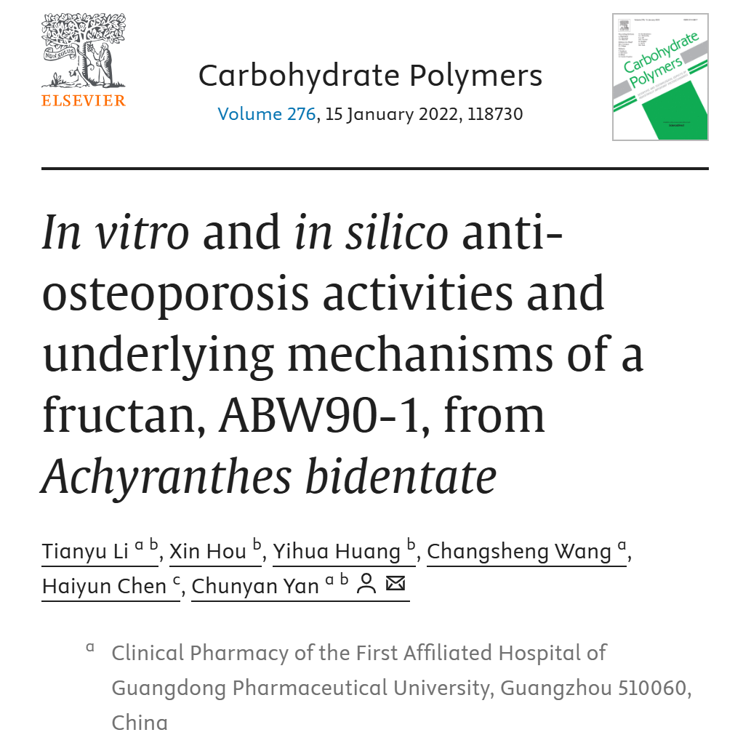

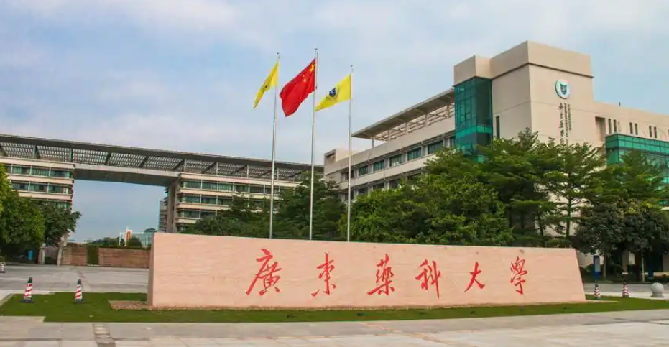

**2**

**“论文质疑”**

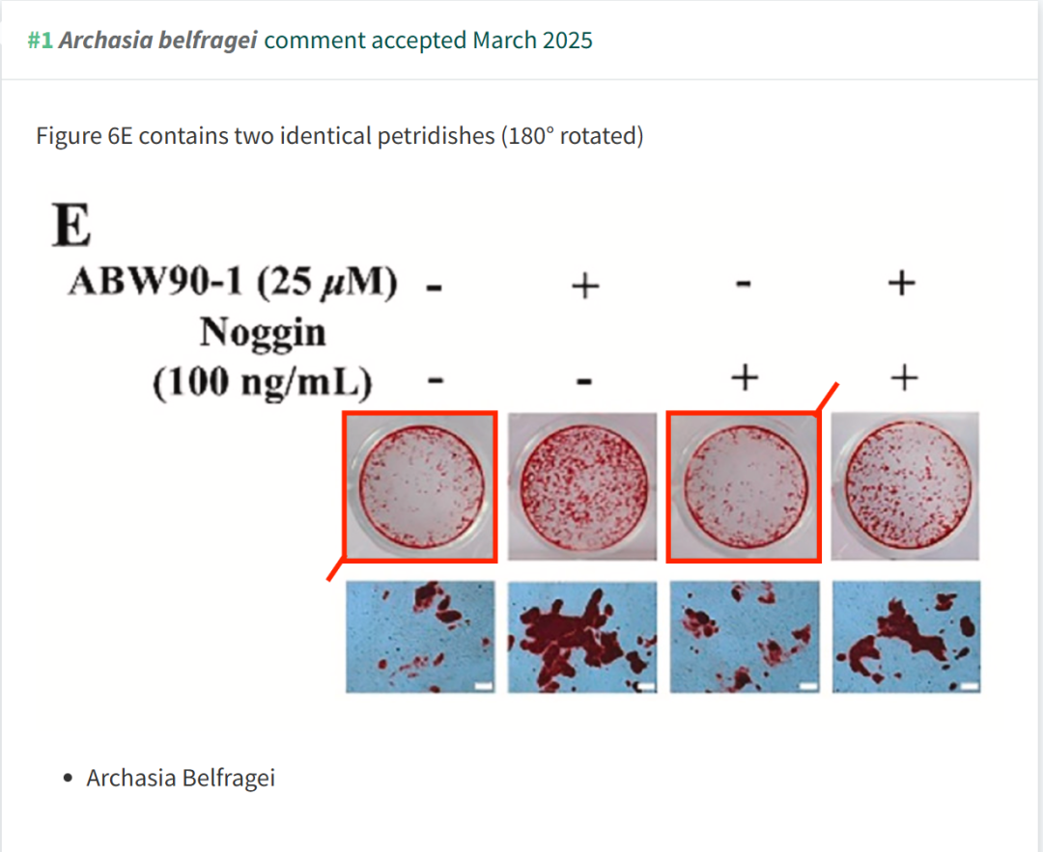

**参考文献：**

https://pubpeer.com/publications/0AF17C42541288317F14E084CBC8A2

声明：质疑信息来源于Pubpeer，提及人名均为音译对于文章内容的真实性、完整性、及时性本公众号不做任何保证或承诺，仅供读者参考









Science Technology



**欢迎关注“科研卫士”公众号**

**扫一扫添加好友**

